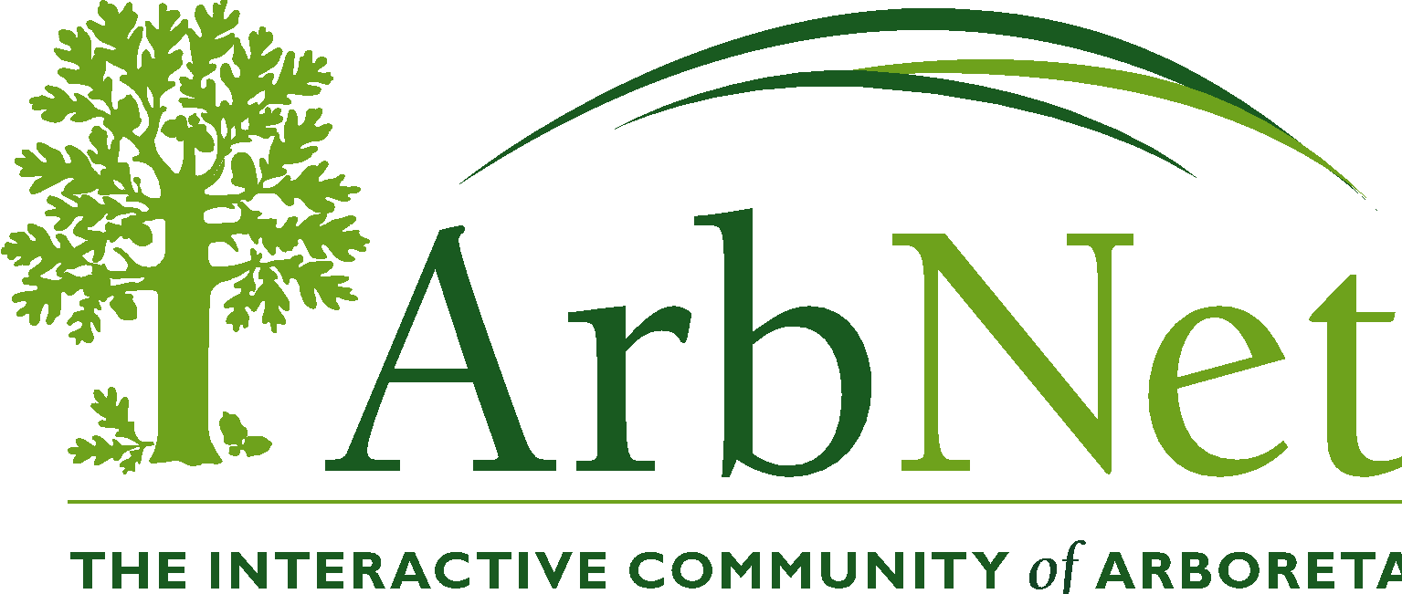

國際樹木園聯盟網認證申請表

國際樹木園聯盟網認證是通過自我評估，為促進樹木園及植物園的建立和發展提 ​​供標準和質量保證。本認證計劃的預期目的為：

1）在全球範圍內輔助新興樹木園及植物園的始建和專業化。
2） 規范植物園在科學研究，物種收集和保護方面的參與合作能力。
3）為維護全球環境，推進植物樹種的種植，研究和保護。

通過國際樹木園聯盟網認證的園林應作為領導和 ​​典範，與其他園林展開合作和交流。

根據園林自身的配套設施，專業化程度和發展狀況，我們提供了相應的認證級別。經認證的園林可通過繼續擴展及專業化升級。

貴園可根據本表格提供的標準和自我評估，填寫這份認證申請表格。認證結果基本上取決於貴園根據標準的志願評估，但認證程序有可能需要實地考察。認證申請結果會在提交後的4週內作出決定。

國際樹木園聯盟網認證程序由美國莫頓植物園，國際植物保護組織(BGCI)，和美國公共園林協會(APGA)聯合承辦。

如有問題，請聯繫我們：

網頁：ArbNet.org/arboretum-accreditation

電話：01-630-310-7013

電子郵箱：ArbNet@mortonarb.org

植物園或樹木園
園林名稱：
地址
城市
省份
國家
郵編
經度和緯度
園林面積
網頁

聯繫人
姓名
稱呼
電子郵箱
電話
傳真

個人申請人信息（若非園林地址）
姓名
稱呼
電子郵箱
電話
傳真

組織種類:
可以多選
 | 植物園或樹木園 |  | 名勝古蹟 |  | 非盈利機構
 | 花園 |  | 博物館 |  | 城市公園
 | 學院 |  | 公墓 |  | 小城
 | 大學 |  | 商業機構 |  | 城市
 | 動物園 |  | 高爾夫球場 |  | 社區
 | 其他

授權與驗證
貴園主管或領導（請見以下申請區1.B)須批准並驗證此申請表內容的準確性。請填寫主管姓名和聯繫方式以示批准。

主管或領導（如果不是申請人):

姓名:
稱呼:
電子郵箱:
電話:
傳真:

國際樹木園聯盟網認證標準
認證標準詳情可參考網址 arbnet.org/arboretum-accreditation.html 。下列申請欄裡也有相關的認證描述。 請表明申請單位所符合的標準並提供相關的附加 ​​材料。申請單位須依標準執行自行評估。

所要申請的級別（只選一項): ___一級 ___二級 ___ 三級 ___四級

以下是參考表格，級別根據園林不同的規模，建設程度和專業化程度薦評。

 | 一級 | 二級 | 三級 | 四級
園林規劃 |  | - √ | - √ | - √
組織和管理 |  | - √ | - √ | - √
已標記的樹種
25種以上 | - √
100種以上 |  | - √
500種以上 |  |  | - √ | - √
工作人員或志願者
志願者或受僱的人員 | - √
管理人員 |  | - √ | - √ | - √
策展人（curator） |  |  | - √ | - √
科研人員 |  |  |  | - √
公共服務
對外開放，每年至少 ​​有一次活動 | - √ | - √ | - √ | - √
公共教育項目 |  | - √ | - √ | - √
高級教育項目 |  |  | - √ | - √
參與國際園林網 | - √ | - √ | - √ | - √
有收集品種規則 |  | - √ | - √ | - √
與其他植物園合作 |  |  | - √ | - √
​​共享數據與網絡資源 |  |  | - √ | - √
參與樹木科學，種植與保護項目 |  |  | - √ | - √
保育所收集種類 |  |  |  | - √
積極參與'全球樹木運動'保護工作（Global Tree Campaign） |  |  |  | - √

I. 基本認證條件（供所有級別填寫）

a. 園林方案計劃
方案計劃包括物種收集，種植，面向公眾，長久發展計劃等方面的組織和規劃。請提供相關的文件。填寫詳情請參考國際樹木園聯盟網上的方案設計樣本（ arbnet.org ）。

請簡短描述貴園的類型和定位。

b. 組織或領導機構
'董事會'或'領導機構'的定義為一個人以上的團體，其任務是監督園林的規劃和繼續發展。該董事會或領導機構有權批准申請國際樹木園聯盟網認證並確保申請標準的實施。

請描述貴園的領導機構及組成成員（人數及職稱）

c. 植物收藏
貴園所收藏的樹木數量,物種及標籤記錄方法（樹木收藏需符合園林方案計劃）。如可能，請列出樹木分類學名及栽培品種，並準備提供相關來源的信息（引種來源，時間等）。
種類最低要求：
25+ 種(一級) 100+ 種 (二級) 500+ 種 (三級 四級)

請列出樹木種類的數量；描述記載樹木和標記的方法；如有可能，提供貴園物種收藏數據庫的網上鍊接或數據已提交可搜索數據庫，例如 BGCI. 如果收藏數據沒有共享或提交上網，請附樹木列表。

d. 園林工作人員或志願工作人員
一級
有僱員或志願人員。職責：基本園林規劃管理和維護，確保園林操作正常運轉。

請描述工作人員或志願者在貴園運行中的職責
二，三，四級
至少有一個正式僱員負責園林方案計劃的管理或日常運轉。

請描述負責日常管理及運作的正式僱員，包括專職教育項目的人員（三，四級申請）。

三，四級
有一個專職或相似職位的策展人（curator）。遵循園林的方案和收藏計劃，專職於物種保育及拓展植物園的收藏。

請填寫此僱員姓名及職務。

e. 園林對公共的開放程度
公共開放程度指一定的公共開放，至少每年有一次關樹木園林的公眾活動或教育課程。

請描述貴園以何種形式對公眾開放。請描述貴園的公眾活動或教育項目。

II. 物種採集和教育項目（申請二級以上必填）
- 物種採集政策
收集政策指收集物種的目的，發展和培育計劃。此計劃需符合公共植物園和博物館行業的標準。此政策還須包括收集種類的合理性，種類目錄和記載記錄。樣例請參考國際樹木園聯盟認證網（arbnet.org).

請描述並列出採集政策要點。

b. 高級教育或公眾項目
申請二級以上的認證需要具備舉辦高級教育或公眾項目的條件。
二級高級教育項目

給列出貴園的教育和公眾項目。如有可能，請附上至少兩個有結果的教育課程的附件（如項目大綱，講義，導遊詞或遊覽地圖等）。

三級和四級的高等教育項目
教育項目必須對植物和生態保護有相當深入的探討，課程內容需涉樹木，物種保護及其他相關的課題。請提供貴園面向大眾教育項目的計劃，包括教育課程策略，教育項目的成效，並解釋評估方式。

III. 供第三級申請者填寫
如申請第四級，請跳過此節，只填寫四級申請。

- 合作
合作指與其他機構（如植物園、樹木園、大學、政府、非盈利機構、學生團體等）在固定領域上的專業合作，方向包括植物評估、科研項目、保護項目、教育項目、展覽、公共項目、解釋說明、野外採集、物種交換、學術會議交流、和發表學術論文。

請列下幾項貴園與其他樹木園、植物園或相關機構在進行中的合作樣例。請描述合作的範圍。
請列出所屬的專業團體
___BGCI 國際植物園保護組織 (bgci.org/global/members)
___APGA 美國公共園林協會 (publicgardens.org/content/membership-central-0)
___NAPCC 北美植物收集協會 (publicgardens.org/napcc)
___其他:

- 數據共享
植物收集的數據與網絡數據庫共享，例如 BGCI 植物搜索數據庫 (bgci.org/worldwide/plant_upload) 或其他數據庫。

請描述貴園如何與其他網絡數據庫共享數據。

- 樹木科學研究，種植和保護
與樹木研究，種植和保護相關的日常工作事項。相關工作應包括研究或任何超出一般科普教育的活動，研究工作中須採集數據來探討解決與樹木科學及保護有關的問題。

請列出貴園與樹木科學研究，種植和保護相關的工作。

IV. 四級申請必填

a. 合作
合作指與其他機構（如植物園、大學、政府、非盈利機構、學生團體等）在固定領域上的專業合作，方向包括植物評估、科研項目、保護項目、教育項目、展覽、公共項目、解釋說明、野外採集、物種交換、學術會議交流、和發表學術論文。

請列下幾項貴園與其他植物園或相關機構在進行中的合作樣例。請描述合作的範圍。
請列出所屬的專業團體
___BGCI 國際植物園保護組織 (bgci.org/global/members)
___APGA 美國公共園林協會 (publicgardens.org/content/membership-central-0)
___NAPCC 北美植物收集協會 (publicgardens.org/napcc)
___其他:

b.數據共享
植物收集的數據與網絡數據庫共享，例如 BGCI 植物搜索數據庫 (bgci.org/worldwide/plant_upload) 或其他數據庫。

請描述貴植物園如何與其他網絡數據庫共享數據。

c.活植物的保育
是否有能力穩固地為培育有保護價值的物種。

請描述並確認貴園在培育有保護價值的物種的能力與設施條件。請具體的描述所收集的物種的價值和目的（例如受威脅或瀕危物種）。請包括野外採集的物種所佔的比例（％）。
d.研究人員及物種保護人員的合作能力
專職研究員或保護人員；與其他園林或相似組織在與樹相關的項目上合作。
請描述專職研究員或保護人員的工作；描述貴園與其他園林或組織在尖端科技或保護項目上的合作。請列出研究領域及發表的文章。

e. 參與全球樹木運動的保護項目
與全球樹木運動(globaltrees.org)有關的具體保護任務。

請描述貴園是否已經或將會參與'全球樹木運動'中的樹木保護行動。

f. 其他的科學研究或樹木保護方面的合作
請提供其他與科學研究和保護活動有關的信息。在此可列出更多進行中或將開始的樹木科學或保護方面（例如生長地管理）的活動。也可列出將來可能的合作項目.

其他認證有關的評論或解釋：

提交申請
請用附件提交幾張、貴園的照片及正式標識（JPEG格式)供國際園林網和認證新聞發布使用。

如有更多問題，請訪問：

ArbNet.org/arboretum-accreditation

電話： 630-310-7013

電郵： ArbNet@mortonarb.org

